ГУАП

КАФЕДРА № 44

ОТЧЕТ   
ЗАЩИЩЕН С ОЦЕНКОЙ

ПРЕПОДАВАТЕЛЬ

|  |  |  |  |  |
| --- | --- | --- | --- | --- |
| Доцент, канд. Техн. наук |  |  |  | А. М. Сергеев |
| должность, уч. степень, звание |  | подпись, дата |  | инициалы, фамилия |

|  |
| --- |
| ОТЧЕТ О ЛАБОРАТОРНОЙ РАБОТЕ №3 |
| ОБМЕН ИНФОРМАЦИЕЙ С ДИСПЛЕЕМ |
| по курсу: ИНТЕРФЕЙСЫ ПЕРЕФЕРИЙНЫХ УСТРОЙСТВ |
|  |
|  |

РАБОТУ ВЫПОЛНИЛ

|  |  |  |  |  |  |
| --- | --- | --- | --- | --- | --- |
| СТУДЕНТ ГР. № | 4941 |  |  |  | Н. C. Горбунов |
|  |  |  | подпись, дата |  | инициалы, фамилия |

Санкт-Петербург 2022

**Цель работы:** реализовать программу на языке высокого уровня с asm-вставкой, реализующей с помощью прерывания 33h (управление мышью) и 10h (управление видоадаптером) задание по варианту.

**Вариант задания:** получать координаты и информацию о нажатии клавиш манипулятора мышь в реальном режиме времени. В графическом режиме работы видеоадаптера закрашивать строку в координатах где произошло нажатие левой кнопки мышки

**Листинг программы:**

#include <dos.h>

#include <stdio.h>

#include <conio.h>

int drawWord(char[], int, int, int);

int drawCoords(int , int , int , int);

int drawInt(int, int, int, int);

union REGS rg;

int x;

int y;

int main()

{

int Button;

int zero = 48;

int count = 0;

rg.h.ah = 0x00;

rg.h.al = 4;

int86(0x10, &rg, &rg);

rg.h.ah = 0x0C;

rg.h.dl = 100;

rg.x.cx =100;

rg.h.al =0x1E;

//clear symbols

int86(0x10, &rg, &rg);

rg.h.ah = 0x09;

rg.h.al = 32;

rg.h.bl = 0x02;

rg.x.cx = 6;

int86(0x10, &rg, &rg);

while(1)

{

sleep(1);

rg.x.ax = 0x03;

int86(0x33, &rg, &rg);

Button = rg.x.bx;

x = rg.x.cx;

y = rg.x.dx;

rg.h.ah = 0x02;

rg.h.bh = 0x00;

rg.h.dh = 0x00;

rg.h.dl = 0x00;

int86(0x10, &rg, &rg);

rg.h.ah = 0x09;

rg.h.al = 32;

rg.h.bl = 0;

rg.x.cx = 10;

int86(0x10, &rg, &rg);

if(Button)

{

//draw the pixel

rg.h.ah = 0x0C;

rg.h.dl = y;

rg.x.cx = x;

rg.h.al =0x1E;

int86(0x10, &rg, &rg);

drawCoords( x, y, 0, 1);

if (Button == 1)

{

drawWord("LEFT",4, 0,0);

}

if (Button == 2)

{

drawWord("RIGHT",5, 0,0);

}

if (Button == 4)

{

drawWord("MIDDLE",6, 0, 0);

}

}

Button = 0;

}

return 0;

}

int drawWord(char word[], int length, int xPos, int yPos)

{

//int size = sizeof(word)/sizeof(word[0]);

for (int i = 0; i< length; i++)

{

rg.h.ah = 0x02;

rg.h.bh = 0x00;

rg.h.dh = yPos;

rg.h.dl = i + xPos;

int86(0x10, &rg, &rg);

rg.h.ah = 0x09;

rg.h.al = (int) word[i];

rg.h.bl = 0x02;

rg.x.cx = 0x01;

int86(0x10, &rg, &rg);

}

return 0;

}

int drawCoords(int xCord, int yCord, int xPos, int yPos)

{

drawWord("x is", 4, xPos,yPos);

drawInt(xCord, 3, 5+ xPos,yPos);

drawWord("y is",4, 9+ xPos,yPos);

drawInt(yCord, 3, 14+ xPos,yPos);

return 0;

}

int drawInt(int value, int length, int xPos, int yPos)

{

int actualLength = length -1;

for (int i=0; i< actualLength ; i++)

{

int x = value / ((actualLength - i)*10);

x = x%10;

rg.h.ah = 0x02;

rg.h.bh = 0x00;

rg.h.dh = yPos;

rg.h.dl = i+xPos;

int86(0x10, &rg, &rg);

rg.h.ah = 0x09;

rg.h.al = 48 + x;

rg.h.bl = 0x02;

rg.x.cx = 0x01;

int86(0x10, &rg, &rg);

}

return 0;

}

**Результат выполнения программы:**

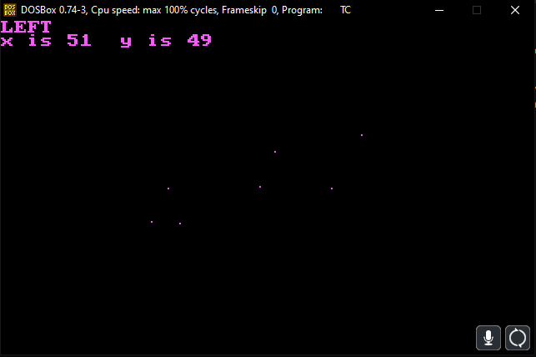

Рисунок 1 – Скриншот работы программы

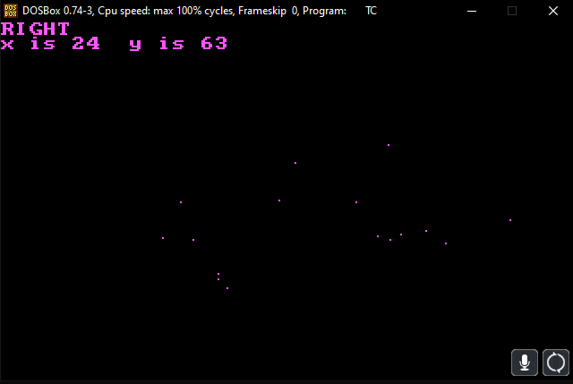

Рисунок 2 – Скриншот работы программы

**Вывод:** в результате выполнения работы была реализована программа на языке высокого уровня с asm-вставкой, реализующей прерывания 33h (управление мышью) и 10h (управление видоадаптером).

.